Prénom : ………………………… | Date : ………………………………………………………

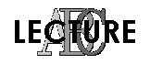 | « A a A a » (02)

1./ Lecture :

un ananas  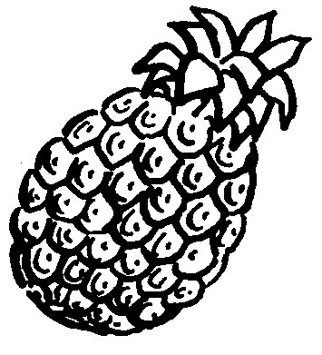 | 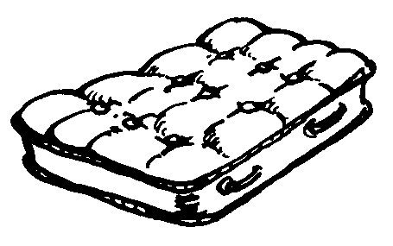  un matelas | un tapis  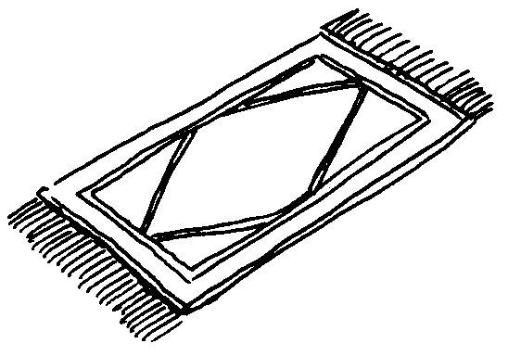 | 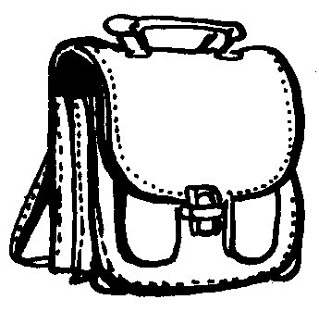  un cartable

un lavabo  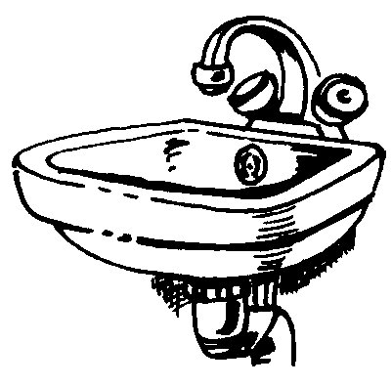 | 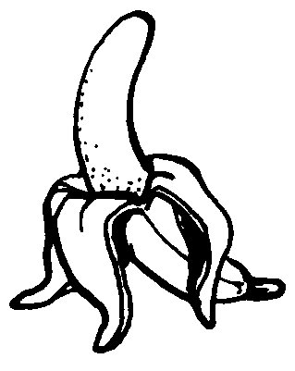  Une banane | une caméra  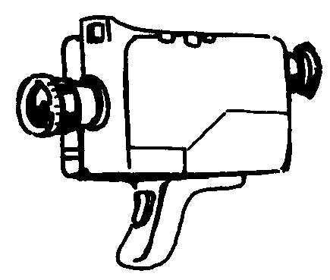 | 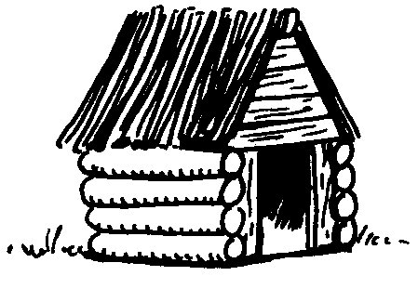  une cabane

2./ J’observe les différentes écritures :

Caractères d’imprimerie |  | Caractères manuscrits
majuscule | minuscule | majuscule | minuscule
A | a a | A A | a

3./ Je recopie :

A | A | A | A | A | A | A | A | A | A
a | a | a | a | a | a | a | a | a | a
a | a | a | a | a | a | a | a | a | a
A | A | A | A | A | A | A | A | A | A

4./ Je souligne le mot dessiné :

 |  |  | 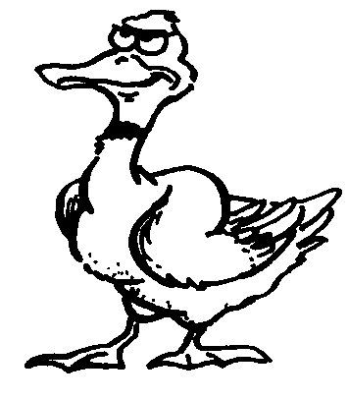
une cabane | une cabane | une cabane | un camarade
une caméra | une caméra | une caméra | un renard
une banane | une banane | une banane | un canard

